1)

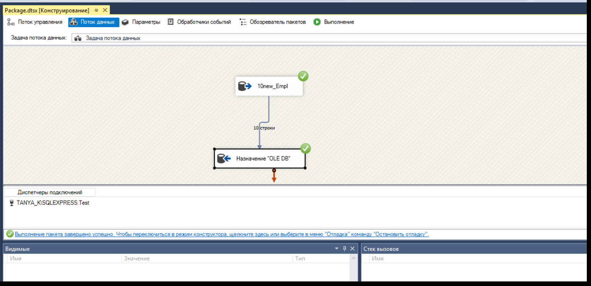

2) AdwentureWorks2017 – создана по схеме снежинка

AdwentureWorksDW2017 – создана по схеме звезда

AdwentureWorksDW2017 будет работать быстрее, т.к. меньше JOINs